RC-OSCILATOR I OSCILATOR S WIENOVIM MOSTOM

ZADATAK ZA PRIPREMU

- 1. Proučiti poglavlje 7. Sinusni oscilatori iz skripte Željko Butković: "Elektronika 2, III dio", te proraditi zadatke vezane uz sinusne oscilatore.
2. Za RC-oscilator na slici 1. izvesti izraz za frekvenciju osciliranja i odrediti njen iznos.

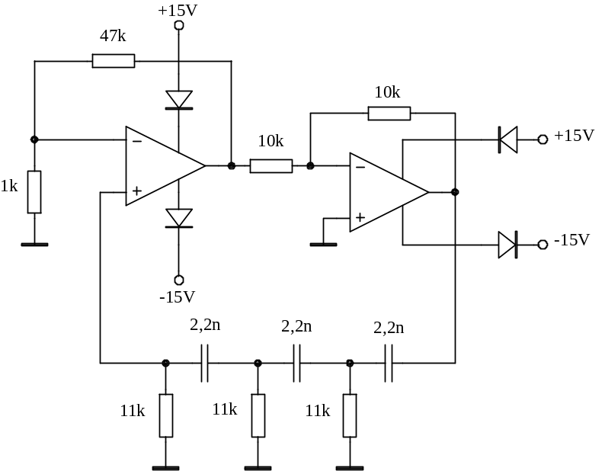

Slika 1. RC-oscilator

3. Za oscilator s Wienovim mostom sa slike 2. izvesti izraz za frekvenciju osciliranja i odrediti njen iznos.

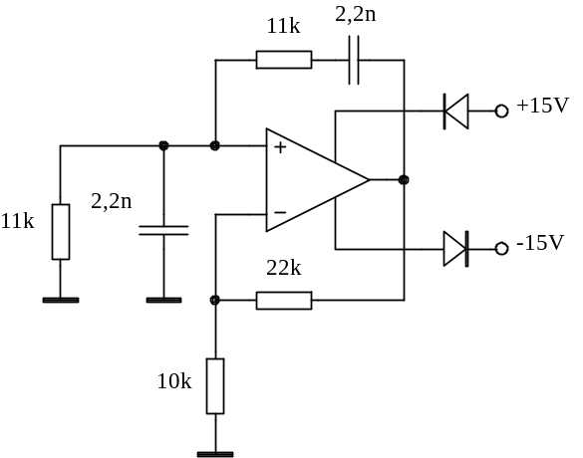

Slika 2. Oscilator s Wienovim mostom
RAD U LABORATORIJU

1. MODULI

Na vježbi se koriste moduli sa slika 3. i 4.

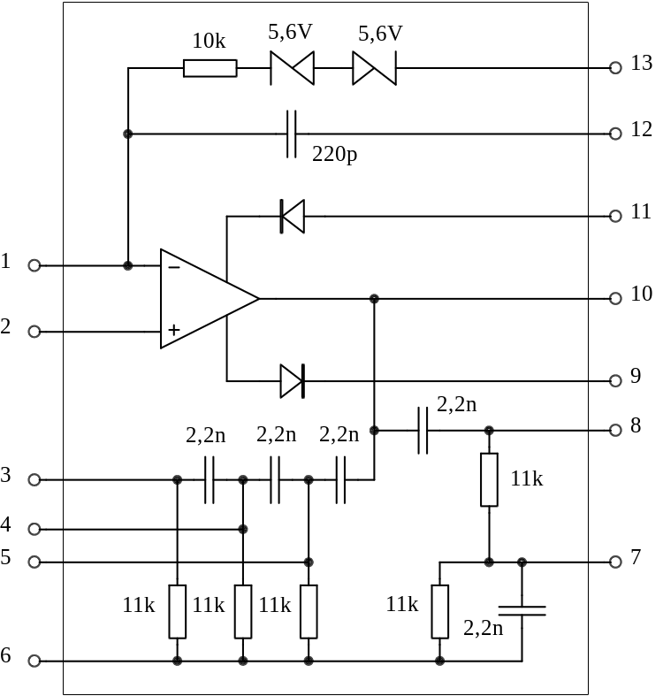

Slika 3. Modul sinusnog oscilatora

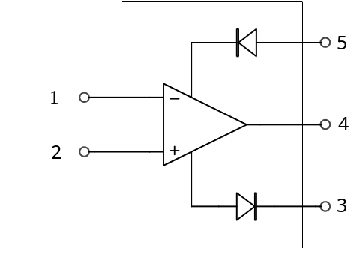

Slika 4. Modul operacijskog pojačala

2. RC-OSCILATOR

2.1. Spojiti sklop na slici 5.

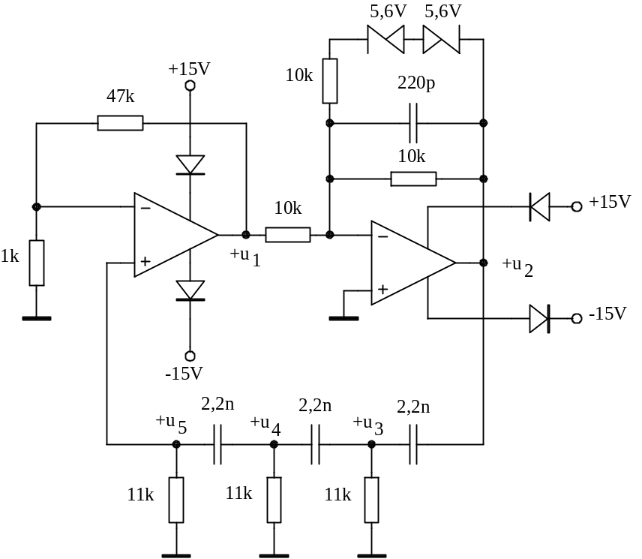

Slika 5. RC-oscilator

2.2. Spojiti prvi kanal osciloskopa na točku 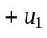 te postaviti sklop za okidanje tako da se okida na prvi kanal. Vremensku bazu podesiti tako da se na ekranu vidi jedna perioda napona u točki . Drugi kanal spajati na točke označene s 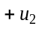, 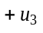, 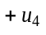 i 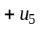. Oblike napona na te u prije navedenim točkama nacrtati svaki pojedinačno u svoj koordinatni sustav jedan ispod drugoga.

NAPOMENA: Kod crtanja valnih oblika u koordinatnim sustavima moraju se označiti osi. To znači da se uz svaku os moraju napisati veličina i jedinice. Na osima mora biti označena podjela i uz svaku crticu podjele mora pisati njena vrijednost. Ako se u istom koordinatnom sustavu nalazi više krivulja tada je potrebno pojedinu krivulju nacrtati drugom bojom ili drugom vrstom crte (isprekidano ili sl.). Grafovi koji ne će biti nacrtani na prije navedeni način ne će biti prihvaćeni kao ispravni.

VAŽNO!
Mjerenje ulaznih i izlaznih napona mora se izvoditi ISTOVREMENO S OBA KANALA OSCILOSKOPA kako bi se mogao vidjeti VREMENSKI ODNOS izlaznog napona prema ulaznom.

2.3. U kakvom su faznom odnosu naponi u točkama , i u odnosu na napon u točki ? Fazne odnose upisati u stupnjevima u tablicu 1.
2.4. Kolika je frekvencija i amplituda napona u točki ? Rezultate mjerenja upisati u tablicu 1.

Slika 6. Valni oblici RC oscilatora iz zadatka 2.2

Tablica 1. - karakteristične veličine RC-oscilatora
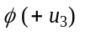 | 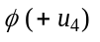 | 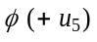 | 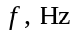 | 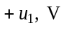

2.5. Odspojiti granu povratne veze u kojoj se nalaze Zenerove diode. Izmjeriti amplitudu i frekvenciju napona u točki . Koja je funkcija te grane povratne veze? Rezultate upisati u tablicu 2.

Tablica 2. - utjecaj grane sa Zenerovim diodama
Funkcija grane sa Zenerovim diodama?

3. OSCILATOR S WIENOVIM MOSTOM

3.1. Spojiti sklop na slici 7.

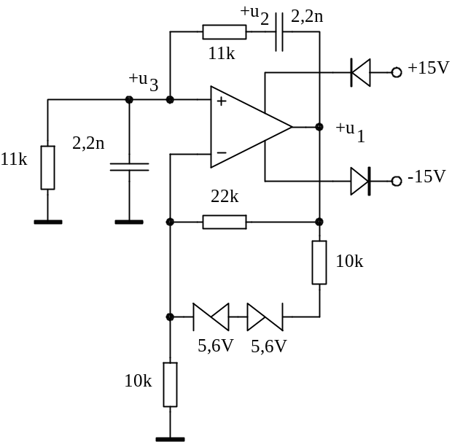

Slika 7. Oscilator s Wienovim mostom

3.2. Spojiti prvi kanal osciloskopa u točku te postaviti sklop za okidanje tako da se okida na prvi kanal. Vremensku bazu podesiti tako da se na ekranu vidi jedna perioda napona u točki . Drugi kanal spajati u točke označene s i . Oblike napona u te u prije navedenim točkama treba nacrtati svaki pojedinačno u svoj koordinatni sustav jedan ispod drugoga.
NAPOMENA: Kod crtanja valnih oblika u koordinatnim sustavima moraju se označiti osi. To znači da se uz svaku os moraju napisati veličina i jedinice. Na osima mora biti označena podjela i uz svaku crticu podjele mora pisati njena vrijednost. Ako se u istom koordinatnom sustavu nalazi više krivulja tada je potrebno pojedinu krivulju nacrtati drugom bojom ili drugom vrstom crte (isprekidano ili sl.). Grafovi koji ne će biti nacrtani na prije navedeni način ne će biti prihvaćeni kao ispravni.

VAŽNO!
Mjerenje ulaznih i izlaznih napona mora se izvoditi ISTOVREMENO S OBA KANALA OSCILOSKOPA kako bi se mogao vidjeti VREMENSKI ODNOS izlaznog napona prema ulaznom.

Slika 8. Valni oblici oscilatora s Wienovim mostom iz zadatka 3.2

3.3. U kakvom su faznom odnosu naponi u točkama i u odnosu na napon u točki ? Fazne odnose upisati u stupnjevima u tablicu 3.
3.4. Kolika je frekvencija i amplituda napona u točki ? Rezultate mjerenja upisati u tablicu 3.

Tablica 3. - karakteristične oscilatora s Wienovim mostom
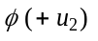

3.5. Odspojiti granu povratne veze u kojoj se nalaze Zenerove diode. Izmjeriti amplitudu i frekvenciju napona u točki . Koja je funkcija te grane povratne veze? Rezultate upisati u tablicu 4.

Tablica 4. - utjecaj grane sa Zenerovim diodama
Funkcija grane sa Zenerovim diodama?

